Composição do Kit
Item | Qtde. por KIT
Agenda escolar | 1
Apontador com depósito | 2
Borracha escolar | 2
Caderno de desenho 96 folhas | 2
Caneta hidrográfica (12 cores) | 1
Cola branca 90g | 2
Cola colorida | 3
Giz de cera (12 cores) | 1
Lápis de cor (12 cores) | 2
Lápis grafite | 4
Massa para modelar | 2
Pasta plástica transparente com elástico | 1
Pincel nº8 | 1
Tesoura sem ponta | 1
Tinta guache (6 cores) | 1

AGENDA ESCOLAR

Embalagem
O kit deve estar embalado em caixa de papelão envolta de plástico e identificada na face superior com:

- Nome do kit (ex.: KIT EDUCAÇÃO INFANTIL PRÉ-ESCOLA);
- Composição do Kit, conforme descrito no edital;
- “FNDE/MEC - Pregão Eletrônico 2/2018 – Venda Proibida”;
- Identificação do fabricante e do fornecedor;
- Logomarca do FNDE.

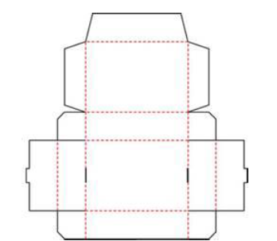
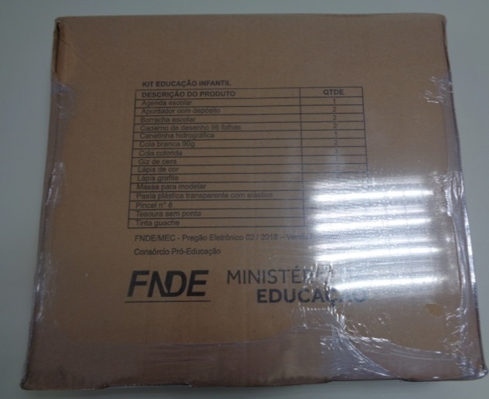

OBS: As capas da agenda e dos cadernos podem ser personalizadas em casos de contratações acima de 20.000 unidades.

Agenda escolar
A agenda é da marca Arte Feliz e possui as seguintes características:
- 3 (três) possibilidades de capas:
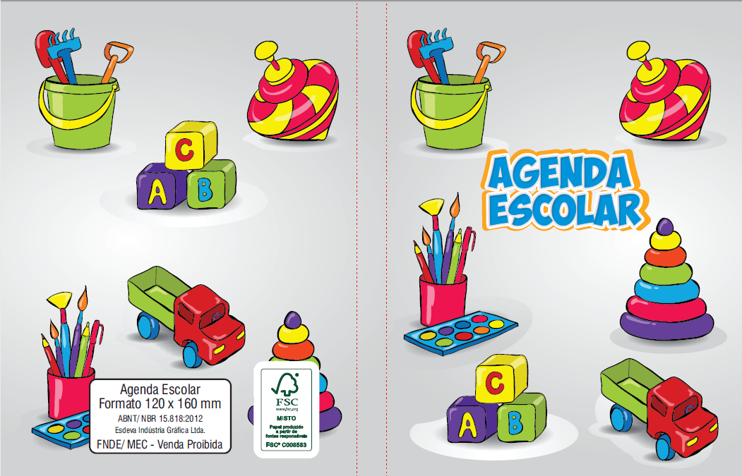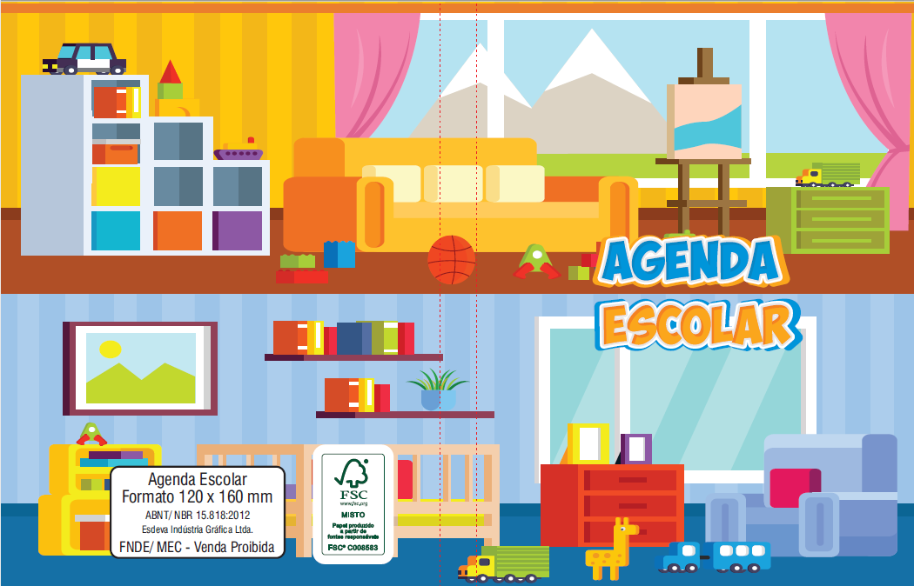
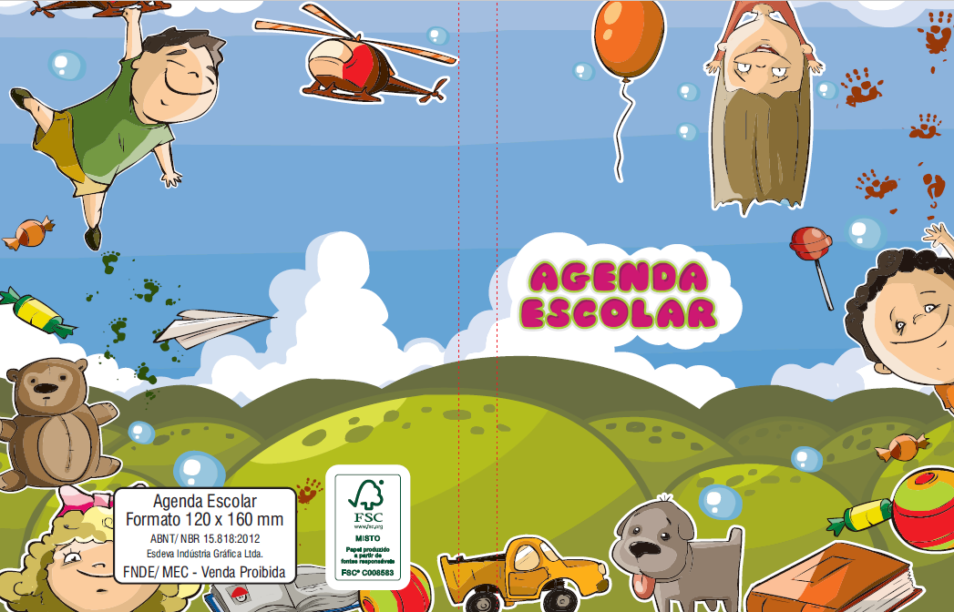
- Tamanho de 120 x 160 mm (12x16 cm):
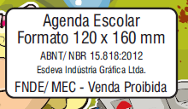
- Índice telefônico:
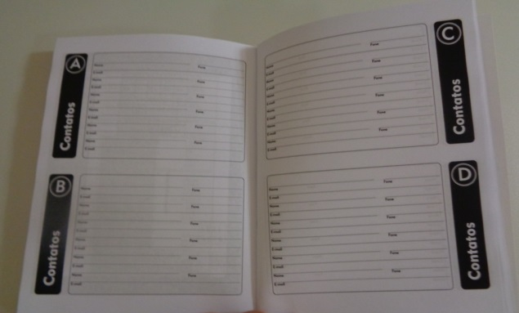
- Página para dados pessoais:
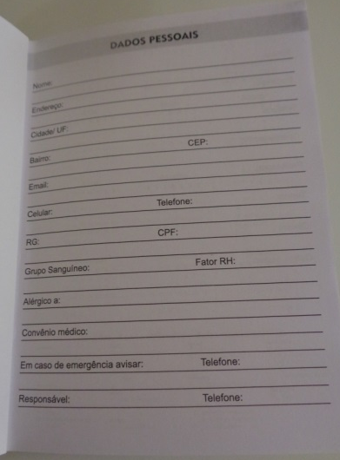

- Página para horário das aulas e calendários do ano anterior, corrente e próximo:
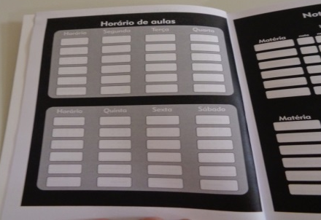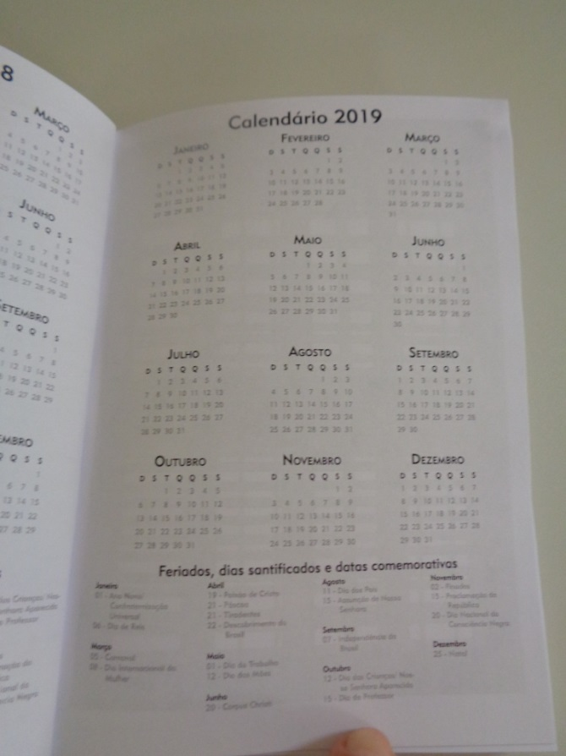

- Folhas com dias da semana e dia do mês na parte superior, e informativo de dias comemorativos na parte inferior:
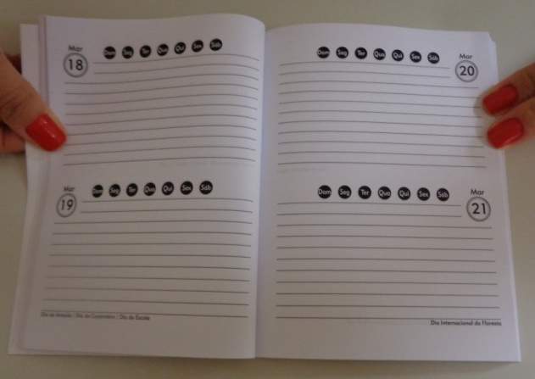

Apontador com depósito
O apontador é da marca Arte Feliz, possui as seguintes características:
- Depósito em plástico transparente;
- Altura de 4 cm;
- Comprimento 2,2 cm;
- Largura 1,5 cm;
- O diâmetro deve ser compatível com o diâmetro do lápis grafite e dos lápis de cor que estão no kit.
Borracha escolar
A borracha é da marca Arte feliz e possui as seguintes características:
- É macia, flexível, possui 3 cm de altura, 2 cm de largura, 0,5 cm de espessura e é capaz de remover o grafite sem borrar ou manchar o papel:

Caderno de desenho
O caderno é da marca Kajoma e possui as seguintes características:
- 3 (três) possibilidades de capas e contracapas flexíveis:
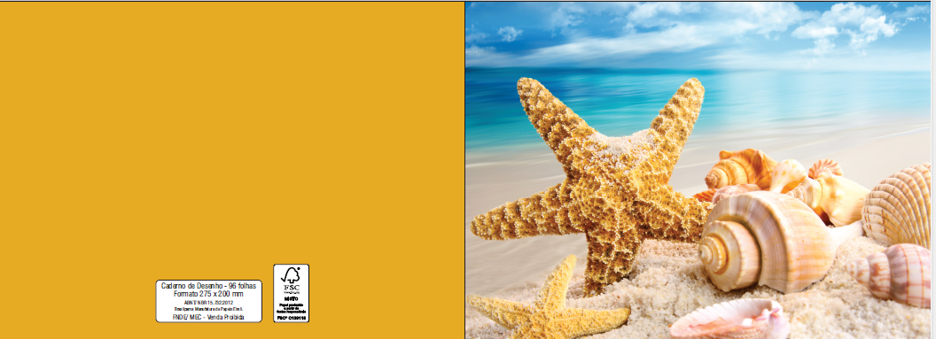
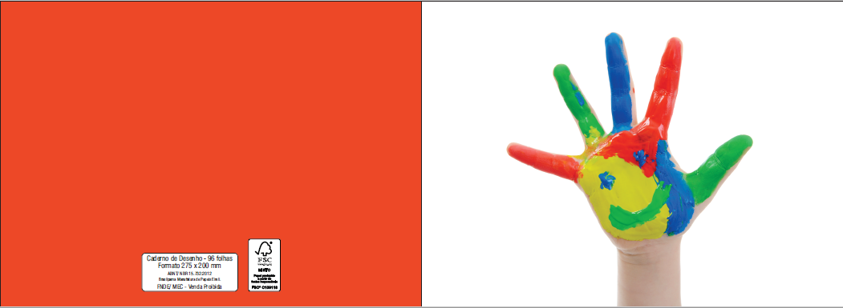
- 96 folhas isentas de impressão de papel offset branco e tamanho de 275 x 200 mm (20 x 27,5 cm):
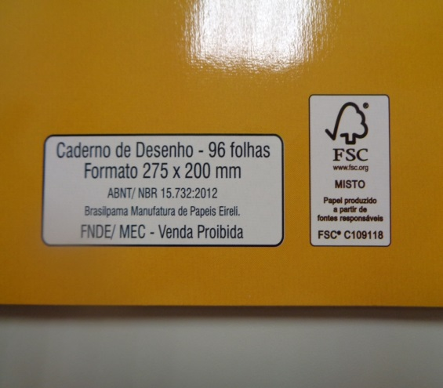

- Espiral de arame com dobra nas pontas:
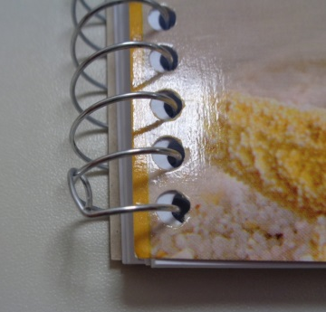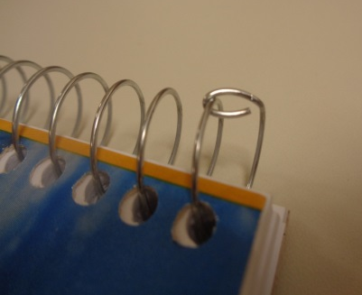

Caneta hidrográfica
A canetinha é da marca Arte Feliz e possui as seguintes características:
- Caixa contendo 12 unidades em cores diferentes (Cores obrigatórias: preto, vermelho, amarelo, marrom, dois tons de azul e dois tons de verde);
- Impressão no corpo da caneta a escrita “MEC/FNDE”:
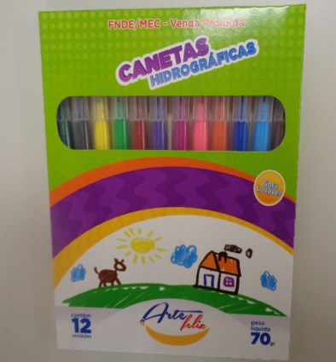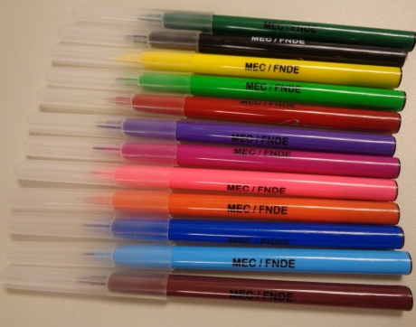

- Ponta porosa:
- Selo do INMETRO:
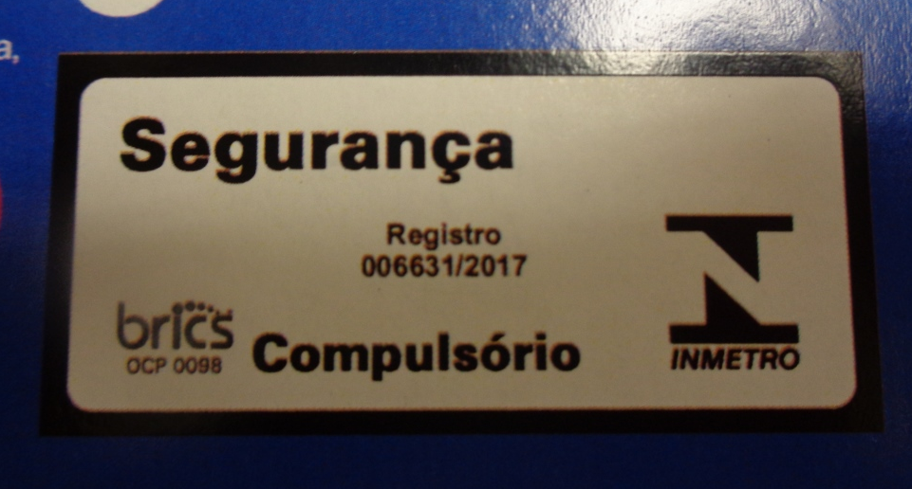

- Todas as canetas deverão apresentar comprimento de escrita mínimo de 600 m;
- E tem validade de, no mínimo, 12 (doze) meses contados a partir da data de entrega.

Cola branca
A cola branca é da marca Acrilex e possui as seguintes características:
- É liquida;
- Possui tampa antivazamento;
- Pesa 90g;
- As colas devem estar acondicionadas em sacos plásticos transparentes e lacrados:

- Selo do INMETRO:
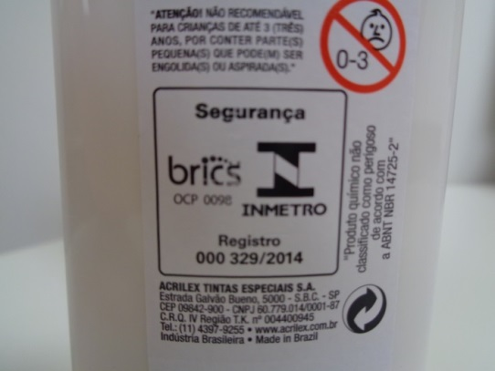
- E tem validade de, no mínimo, 12 (doze) meses contados a partir da data de entrega.

Cola colorida
A cola colorida é da marca Splash Color e possui as seguintes características:
- Caixa com 6 tubos de 23g cada, de cores diferentes (cores obrigatórias: amarelo, azul, verde, vermelho):
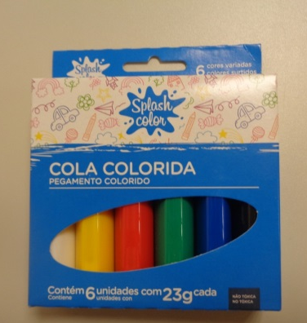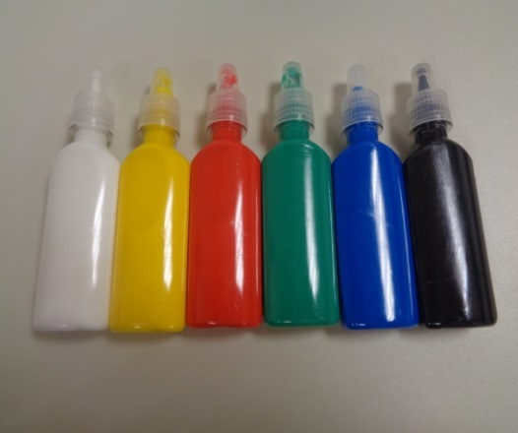

- Selo do INMETRO:
- E tem validade de, no mínimo, 12 (doze) meses contados a partir da data de entrega.

Giz de cera
O giz é da marca Arte Feliz e possui as seguintes características:
- Diâmetro de 0,5 cm;
- Comprimento de 7,5 cm;
- Caixa com 12 cores diferentes (Cores obrigatórias: Preto, amarelo, vermelho, marrom, dois tons de azul, dois tons de verde):

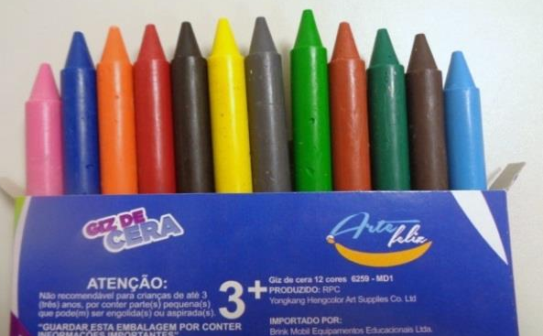
- Superfície lisa e uniforme;
- Selo do INMETRO:

Lápis de cor
O lápis de cor é da marca Arte Feliz e possui as seguintes características:
- Caixa contendo 12 unidades de cores diferentes (cores obrigatórias: preto, amarelo, vermelho, marrom, dois tons de azul, dois tons de verde):
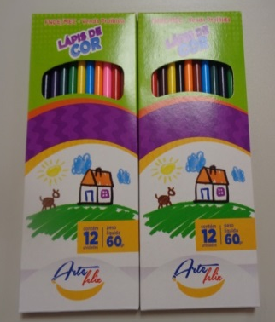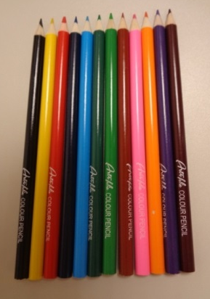
- selo FSC:
- matéria-prima de madeira reflorestada;
- comprimento de 17 cm;
- Selo do INMETRO nº 000511/2017.

Lápis grafite
O lápis grafite é da marca Arte feliz e possui as seguintes características:
- matéria prima de madeira reflorestada;
- comprimento de 17cm;
- dureza n° 02 HB:
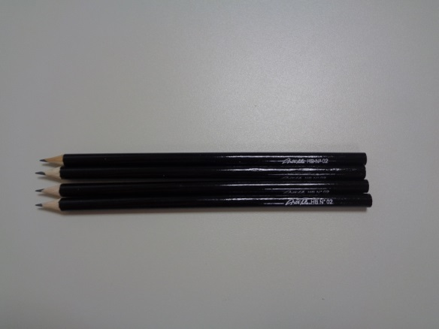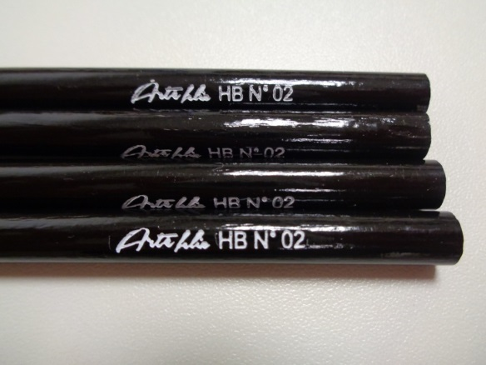

Massa para modelar
A massa de modelar é da marca Acrilex e possui as seguintes características:
- Caixa com 6 unidades nas cores branca, amarela, azul, vermelha, preta e verde:
- Selo do INMETRO:

- E tem validade de, no mínimo, 12 (doze) meses contados a partir da data de entrega.

Pasta plástica transparente com elástico
A pasta é da marca Polibras e possui as seguintes características:
- Feita em plástico (polipropileno) transparente com cores sortidas (poderá vir em várias cores);
- Dimensões: largura 24,5 cm, altura 33,5 cm e espessura 4 cm:
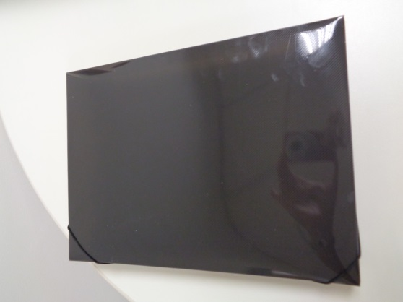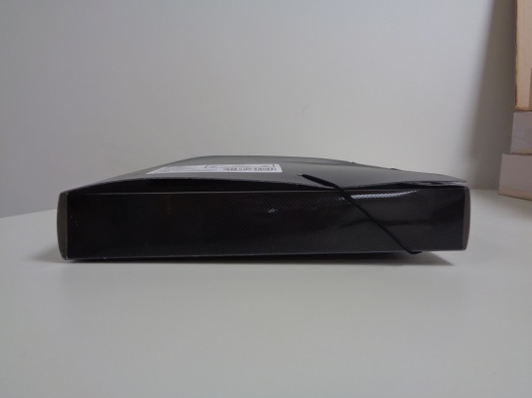
- Selo do INMETRO:

Pincel N°8
O pincel da marca Arte Feliz é feito de plástico, possui a virola de alumínio e pêlo de pônei:

Tesoura sem ponta
A tesoura é da marca Arte Feliz e possui as seguintes características:
- Corte limpo e eficiente;
- Lamina de aço inoxidável com ponta arredondada;
- Cabo de plástico (polipropileno);
- Comprimento de 11 cm:
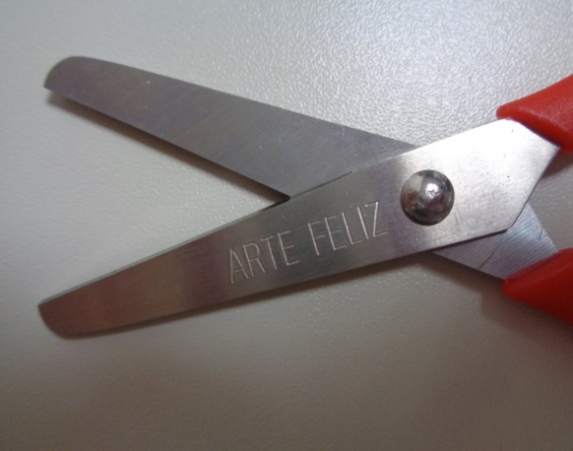

Tinta guache
A tinta é da marca Carimbras e possui as seguintes características:
- Caixa com 6 unidades nas cores preta, branca, amarela, vermelha, azul e verde:
- 15 ml por unidade;
- Selo do INMETRO:
- Tampa plástica de rosca;
- Frasco transparente;
- E tem validade de, no mínimo, 12 (doze) meses contados a partir da data de entrega.

Saiba mais:
- Para conhecimento de todas as especificações técnicas do produto detalhadamente, consulte o Caderno de Informações Técnicas – CIT, disponível na página do Pregão Eletrônico n.º 2/2018, no Portal do FNDE – Compras Governamentais, na seção “Outros arquivos”: http://www.fnde.gov.br/phocadownload/compras_governamentais/compras_nacionais/pregoes_eletronicos/2018/02-2018/1%20-%20CADERNO%20DE%20INFORMAES%20TCNICAS%20-%20COMPILADO%20COM%20ANEXOS.pdf

